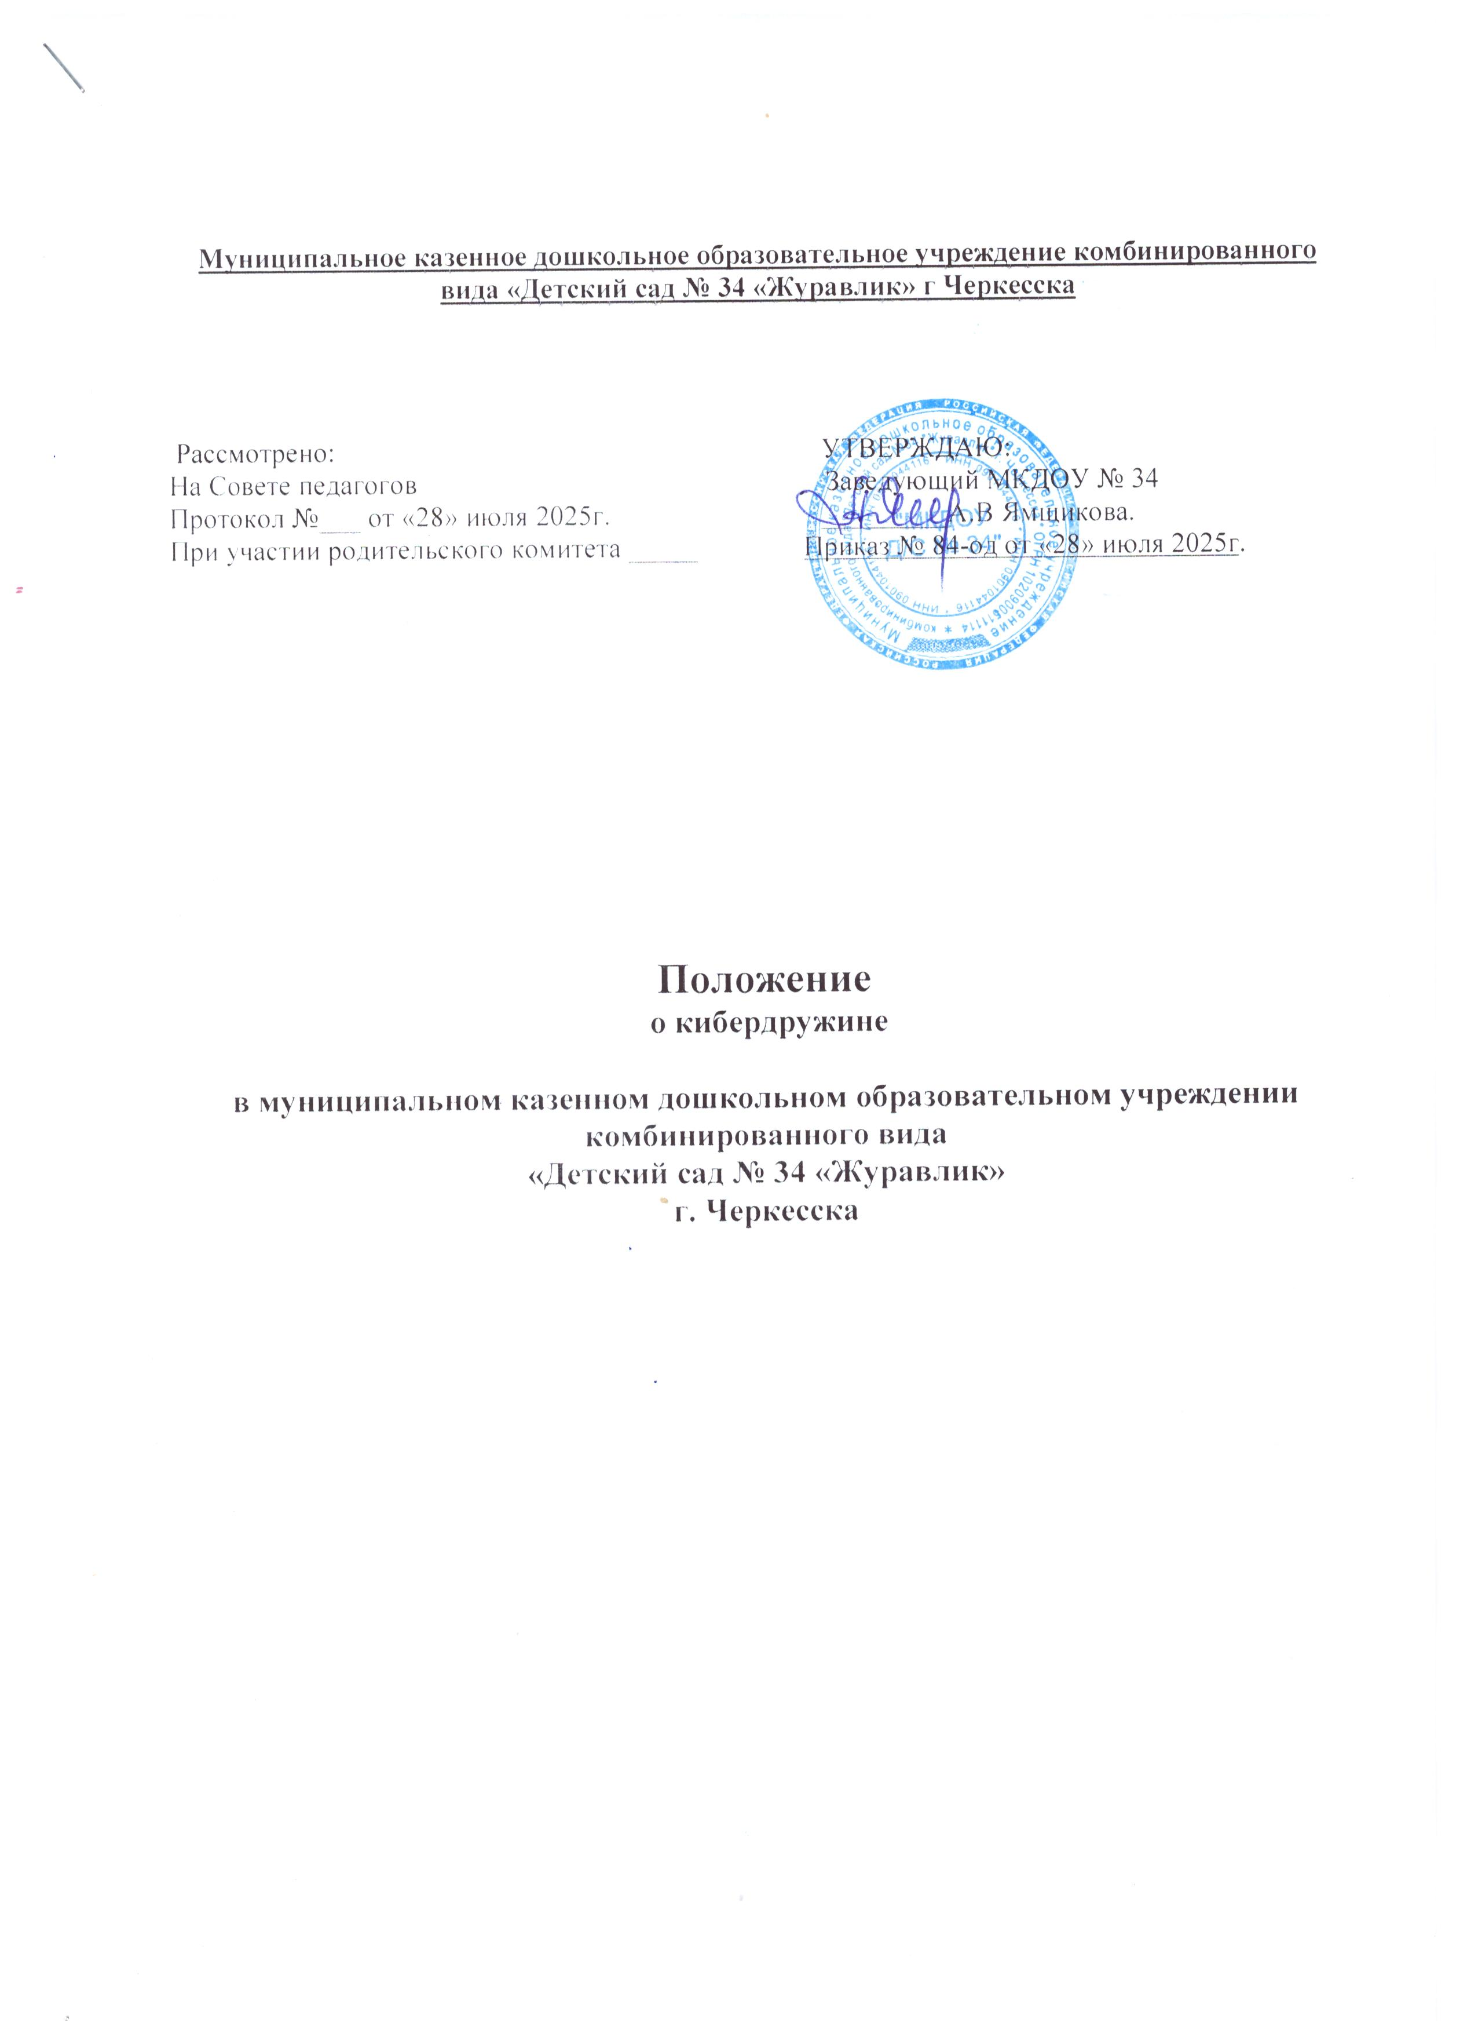

1. Общие положения.

1.1. Настоящее Положение о кибердружине (далее - Положение) в Муниципальном дошкольном образовательном учреждении комбинированного вида «Детский сад №34 «Журавлик» г. Черкесска разработано в целях противодействия распространению в сети Интернет противоправной информации и информации, способной причинить вред здоровью и развитию личности воспитанников, распространения позитивного контента и опыта конструктивного общения в социальных Интернет-сетях детей дошкольного возраста.

1.2. Положение разработано в соответствии с Конституцией Российской Федерации, Федеральным законом от 29.12.2010 № 436-ФЗ «О защите детей от информации, причиняющей вред их здоровью и развитию», Федеральным законом от 05.05.2014 № 97-ФЗ «О внесении изменений в Федеральный закон «Об информации, информационных технологиях и о защите информации» и отдельные законодательные акты Российской Федерации по вопросам упорядочения обмена информацией с использованием информационно-телекоммуникационных сетей».

1.4. Настоящее Положение определяет цели, задачи, порядок деятельности кибердружины.

1.5. Членами кибердружины в МКДОУ №34 «Журавлик» г. Черкесска могут быть педагоги и родители (законные представители) воспитанников.

1.6. Участники кибердружины осуществляют свою деятельность на принципах законности, добровольности, личной и социальной ответственности.

2. Цель и задачи деятельности кибердружины.

2.1. Целью деятельности кибердружины является противодействие распространению в сети Интернет противоправной информации, а также информации, способной причинить вред здоровью и развитию личности воспитанников ДОУ.

2.2. Для достижения поставленной цели необходимо решение следующих задач:

- информирование участников образовательного процесса о необходимых действиях при обнаружении противоправной информации в сети Интернет;

- обучение участников кибердружины;

- содействие государственным структурам в борьбе с размещенной в сети Интернет информацией, распространение которой в Российской Федерации запрещено;

- организация информационно-разъяснительной и агитационно- пропагандистской работы по привлечению новых участников в кибердружину;

- создание позитивного контента, поддержка комфортной и безопасной среды в сети Интернет.

3. Порядок деятельности кибердружины.

3.1. Кибердружина осуществляет мониторинг сети Интернет с целью выявления следующей информации о негативных, кризисных и проблемных явлениях в детской среде:

- причиняющей вред здоровью и (или) развитию детей дошкольного возраста;

- включенной в федеральный список экстремистских материалов;

- содержащей признаки призывов к самоубийству, пропаганды наркотиков, детской порнографии, азартных игр;

- о чрезвычайных происшествиях, сведениях о преступлениях и правонарушениях, в том числе совершенных в отношении детей дошкольного возраста, а также самими детьми;

- публикации и комментарии провокационного характера, просьбы о помощи, в том числе психологической.

3.2. Выявленная кибердружиной информация, требующая принятия оперативных, мер реагирования, направляется в Национальный центр информационного противодействия терроризму и экстремизму в образовательной среде и сети Интернет (раздел официального сайта «Сообщить о противоправном контенте») немедленно после ее обнаружения.

3.3. Обобщенная информация о негативных, кризисных и проблемных явлениях в детской среде, выявленная в течение суток, с приложением скриншотов и ссылок направляется в администрацию МКДОУ №34 «Журавлик» г. Черкесска.

3.4. Отчет о выявленных негативных, кризисных и проблемных явлениях в детской среде с приложением скриншотов направляется в Управление образования мэрии муниципального образования города Черкесска ежеквартально (до 5 числа последнего месяца квартала) (приложение № 1).

3.5. Кибердружина участвует в создании позитивного контента, поддержке комфортной и безопасной среды в сети Интернет.

3.6. Отчет о деятельности кибердружины направляется в Управление образования мэрии муниципального образования города Черкесска ежеквартально (до 25 числа последнего месяца квартала) (приложение № 2).

4. Права и обязанности участников кибердружины.

4.1. Все участники кибердружины имеют равные права и обязанности.

4.2. Участники кибердружины имеют право:

4.2.1. Участвовать во всех мероприятиях, проводимых кибердружиной.

4.2.2. Вносить предложения по вопросам, связанным с повышением эффективности деятельности кибердружины.

4.2.3. Получать информацию о планируемых мероприятиях.

4.2.4. Добровольно выйти из состава кибердружины.

4.3. Участники кибердружины обязаны:

4.3.1. Соблюдать действующее законодательство Российской Федерации, законодательство Карачаево-Черкесской Республики и настоящее Положение.

4.3.2. Участвовать в мероприятиях, проводимых кибердружиной.

4.3.4. Уважать интересы интернет-пользователей, соблюдать этические нормы при осуществлении своей деятельности.

4.3.5. Осуществлять поиск интернет-ресурсов, содержащих противоправную информацию, а также информацию, способную причинить вред здоровью и развитию личности воспитанников.

4.3.6. Сообщать информацию о выявленном противоправном контенте руководителю кибердружины.

4.3.7. Участвовать в создании позитивного контента, поддержке комфортной и безопасной среды в сети Интернет.

4.4. Обязанности руководителя кибердружины:

4.4.1. Соблюдать действующее законодательство Российской Федерации, законодательство Карачаево-Черкесской Республики и настоящее положение.

4.4.2. Осуществлять общее руководство кибердружиной.

4.4.3. Разрабатывать план мероприятий работы кибердружины.

4.4.4. Осуществлять поиск интернет-ресурсов, содержащих противоправную информацию, а также информации, способной причинить вред здоровью и развитию личности воспитанников.

4.4.5. Вести учет результатов поиска интернет-ресурсов, содержащих противоправную информацию, способную причинить вред здоровью и развитию личности воспитанников ДОУ.

4.4.6. Осуществлять отправку сообщений о выявленной противоправной информации в Национальный центр информационного противодействия терроризму и экстремизму в образовательной среде и сети Интернет.

4.4.5. Участвовать в создании позитивного контента и поддержке комфортной и безопасной среды в сети Интернет.

5. Внесение изменений и дополнений в настоящее положение.

5.1. Внесение изменений и дополнений в настоящее Положение осуществляется путем подготовки проекта положения в новой редакции руководителем кибердружины.

5.2. Утверждение вносимых изменений и дополнений в Положение осуществляется после принятия решения Педагогическим советом ДОУ образовательной организации с последующим утверждением приказом по МКДОУ №34 «Журавлик» г. Черкесска.

5.3. Кибердружина создается, ликвидируется, реорганизуется и переименовывается по решению Педагогического совета образовательной организации и утверждается приказом заведующего ДОУ.

Приложение № 1

Положению

о кибердружине

Отчёт кибердружины ___________________________________

наименование образовательной организации

о выявленных негативных, кризисных и проблемных явлениях в ДОУ.

|  |  |  |  |  |  |  |  |
| --- | --- | --- | --- | --- | --- | --- | --- |
| № п/п | Наименование информации | Вид информации* | Краткое содержание | Источник информации (сайт, социальная сеть) | Ссылка | Дата выявления | Дата направления информации в НЦПТИ |
| Информация, причиняющая вред здоровью и (или) развитию воспитанников | | | | | | | |
| 1. |  |  |  |  |  |  |  |
| 2. |  |  |  |  |  |  |  |
| … |  |  |  |  |  |  |  |
| Информация, включённая в федеральный список экстремистских материалов | | | | | | | |
| 1. |  |  |  |  |  |  |  |
| 2. |  |  |  |  |  |  |  |
| … |  |  |  |  |  |  |  |
| Информация, содержащая признаки призывов к самоубийству, пропаганды наркотиков, детской порнографии, азартных игр | | | | | | | |
| 1. |  |  |  |  |  |  |  |
| 2. |  |  |  |  |  |  |  |
| … |  |  |  |  |  |  |  |
| Информация о чрезвычайных происшествиях, сведения о преступлениях и правонарушениях, в том числе совершённых в отношении воспитанников доу | | | | | | | |
| 1. |  |  |  |  |  |  |  |
| 2. |  |  |  |  |  |  |  |
| … |  |  |  |  |  |  |  |
| Публикации и комментарии провокационного характера, просьбы о помощи, в том числе психологической | | | | | | | |
| 1. |  |  |  |  |  |  |  |
| 2. |  |  |  |  |  |  |  |
| 3. |  |  |  |  |  |  |  |
| Общее количество выявленных в отчётном периоде фактов распространения противоправной и негативной информации - _____ | | | | | | | |

*публикация, запись на стене, видеоролик и т.д.

Приложение № 2

к Положению

о кибердружине

Отчёт о деятельности кибердружины

_________________________________________________

наименование образовательной организации

в ___ квартале 20___ года

|  |  |  |  |  |  |
| --- | --- | --- | --- | --- | --- |
| № | Мероприятие | Дата (период) проведения | Количество участников | | |
| воспитанники | педагоги | родители |
|  |  |  |  |  |  |